Муниципальное бюджетное образовательное учреждение
Средняя общеобразовательная школа № 4

Виртуальное путешествие по родному селу
«Родники»

Автор: Векшина Наталья Валерьевна
учитель начальных классов и географии
первая квалификационная категория

с. Покровское 2020 г.
В рамках Географического фестиваля, в Артемовском районе, на ГМО по географии было представлено «Виртуальное путешествие по родникам с. Покровского» . Проект занял 1 место. (Руководитель Векшина Наталья Валерьевна)
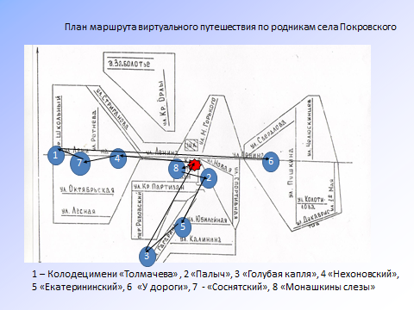
Целью нашего путешествия является знакомство гостей нашего села с удивительными местами, где на поверхность выходят родники, с историей их возникновения.
Начинается наше путешествие с центра села Покровского, на карте это место обозначено красной точкой. Путешествовать мы можем как пешком, так и на велосипедах (при этом соблюдая правила дорожного движения).
С первым объектом мы познакомимся, если спустимся вниз к реке, левее плотины. Родник этот называется «Монашкины слезы». Родник «Монашкины слёзы» ведёт свою историю с начала образования поселения Покровского с 1621 года. Первые поселенцы построили здесь у родника свои курные избы. Но называлось тогда село не Покровское, а Монастырское, потому что на горе стоял монастырь. Легенда гласит: поселились в селении красивый парень и юная, хрупкая девушка. Они очень любили друг друга. Часто влюблённые ходили на маленький ключик попить водицы, посидеть вдвоём и помечтать о будущем. Однажды ушёл юноша на охоту и не вернулся. Долго ждала его суженая, но так и не дождалась. Никого не смогла больше полюбить девушка и ушла в монастырь. Она часто приходила к роднику и плакала. Слёзы её чистые, прозрачные, капая в родник, делали его полноводным и хрустальным.
Затем мы продвигаемся по плотине на улицу К. Либнехта, к дому № 18. Здесь нас встречает родник – колодец «Палыч». Ученица нашей школы, Макарова Марина, сочинила про этот родник стихотворение. Вот оно:
«Жил в селе человек простой,
Когда он был совсем молодой,
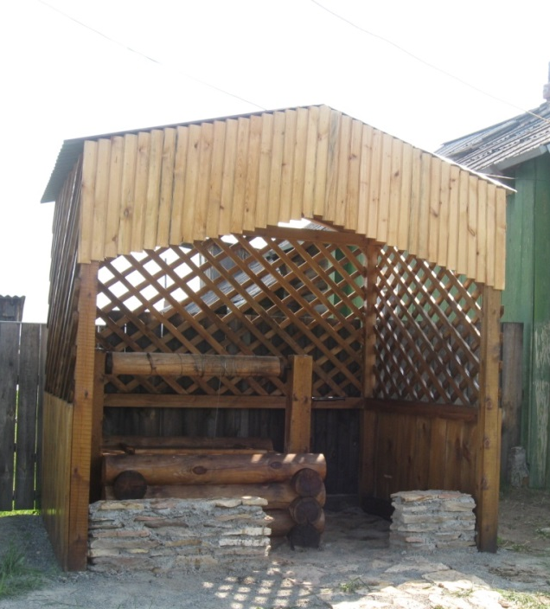
Он Родину от врагов защищал,
Отвагу и смелость свою проявлял.
Враг был разбит и время пришло,
Снова вернулся в родное село.
Ну а потом он учителем стал,
В школе Покровской ребят обучал.
Дети уроки его любили,
На физику, как на праздник ходили.
Ребята за строгость - больше всего,
«Палыч», любя звали его.
И даже, когда он ушел от нас,
В школе помнят его и сейчас,
Колодец с холодной и чистой водой-
Назвали «Палыч»,любя всей душой.
И чистая, колодезная вода
Имя его сохранит навсегда!
Пусть добрым словом его вспомнит тот-
Кто воду из его колодца берет.»

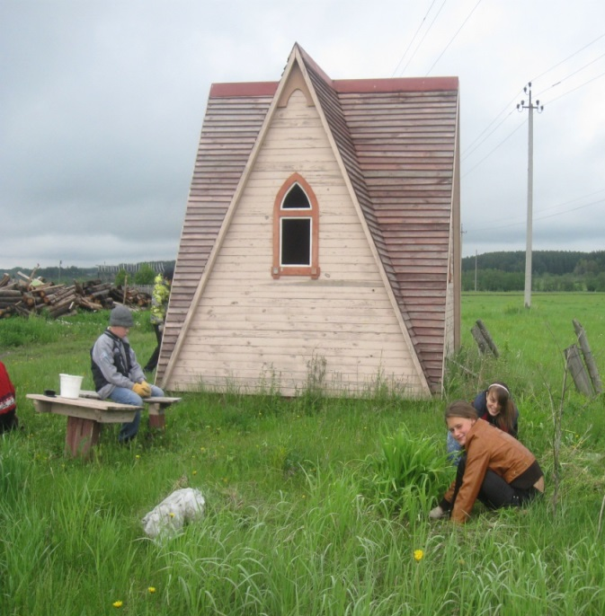
Далее нам предстоит дальний путь по улице Гагарина. На этой улице мы встретимся с двумя родниками, история которых так же необыкновенна. Первым на пути нам встречается родник «Екатерининский», далее родник «Голубая капля». Вот немного истории про этот родник.
- Водой из этого родника пользуются очень давно, со времен образования деревни Комаровка. Это одна из деревень, которую вобрало в себя село Покровское. Расположен родник в районе Новой деревни.
- Почему назвали деревню Комаровкой? Приходится только догадываться: то ли из-за звонкого искакомаров, то ли потому что их было очень много.
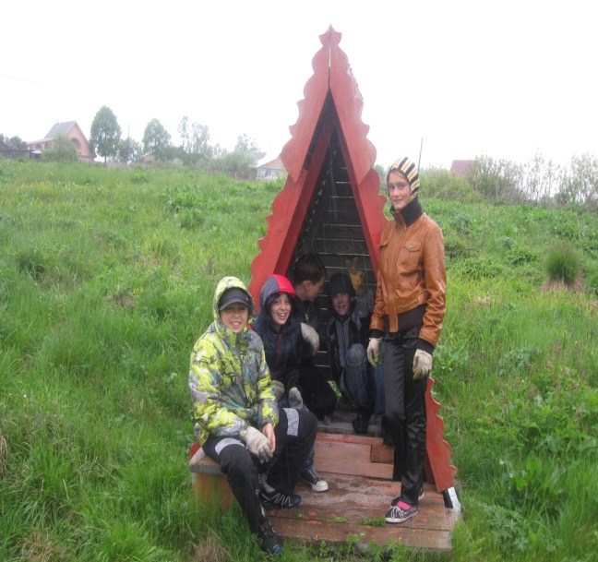
- Жители этой деревни трудолюбивый и дружный народ. Все делали сообща. А вечером молодые парни и девушки собирались у родника, пели песни и играли. Часто спускались они вдоль ручейка, вытекающего из ключика к реке. И вот однажды у одной из девушек порвалась нитка с голубыми бусами. Покатились бусинки по ручью. Не смогла собрать их красавица. Зато до сих пор собирают люди в этом ручье бусинки голубой глины.
- Следующая встреча с родниками ждет нас в особом историческом месте нашего села, которая называется «Соснята». Ведь именно с Соснят и пошло заселение нашего села. Пройдемся по главной улице нашего села, по улице Ленина. Первым нам встретится родник «Нехоновский». История его такова: «Родник (Нехоновский) ведет свою историю с начала образования деревни Сосновка (ныне Соснята) 1734 г. В это время Сосновка была отдельной деревней, не входившей ещё в состав села Покровского.
- Легенда о роднике гласит следующее.
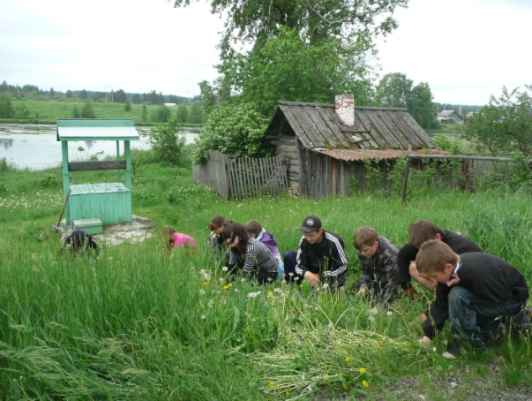
Жил на Крутой, что не далеко от Белого озера, Великан. Он часто обходил свои владения. Проверял все ли богатства на месте. А Великан был очень богат. Были у него густые леса, в которых водились звери, полноводные реки, в которых водилась рыба. Было золото, медь, известь, уголь… А больше всех богатств он ценил воду. Великан, любил ходить по берегам рек Бобровки, Бродовки, Каменки с посохом. И в том месте, где посох опускался, начинал бить ключ. В один из таких обходов устал, притомился Великан. Сел он отдохнуть у дороги, посох рядом поставил. Отдохнул и вернулся домой. А в этом месте, где стоял посох стал бить родник «Нехоновский», радуя своей чистой и вкусной водой людей. Правда, сейчас это колодец, но вода в нем осталась такой же родниковой.»
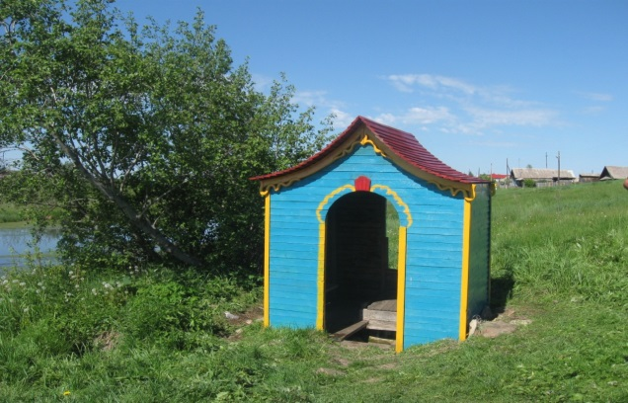
Далее идем к роднику под названием «Соснятский». Он находится на левом берегу реки Бобровки, рядом с дорогой. Где путники могут напиться холодной водицей и утолить свою жажду в знойные дни.
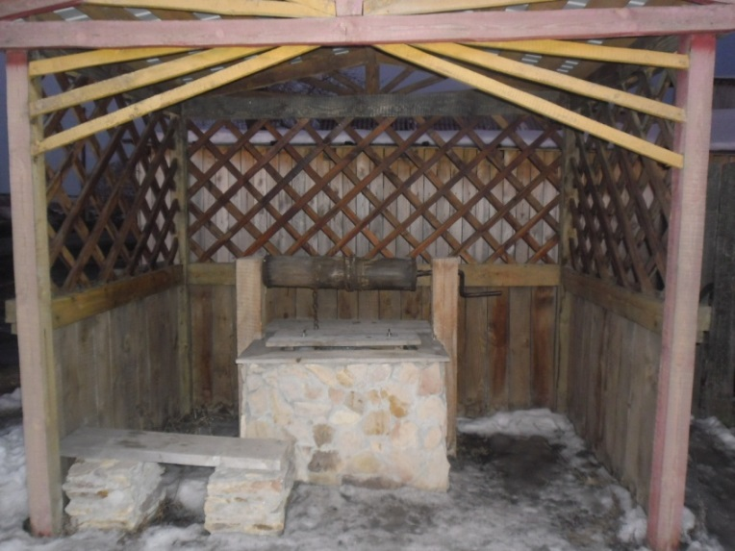
В самом начале нашего села есть еще один удивительный колодец –родник. Это колодец имени Толмачева. «Колодец имени «Толмачева» был построен до 1930 года местными жителями района «Соснята» около дома №9. Вода в колодце была близко и приятная на вкус, все жители близлежащих домов ходили на этот колодец. Вода из колодца пользовалась большим спросом, так как ближайший колодец находился на расстоянии более 400 метров. До перестройки жители близ лежавших домов следили и восстанавливали колодец самостоятельно.
Колодец получил название в честь ветерана ВОВ Толмачева Александра Семеновича, 14.03.1910 года рождения, умер 28.12.1991 года. С самого начала ВОВ был призван в ряды СА. В должности ефрейтора воевал в 512 отдельном минометном батальоне связи линейным надсмотрщиком с 15.07.1941г по 09.05.1945г. Имеет государственные награды. В период проживания в селе Покровское, Артемовского района, Свердловской области в доме №7 проводил ремонт данного колодца, поддерживал его в исправном состоянии, чистоте и порядке».
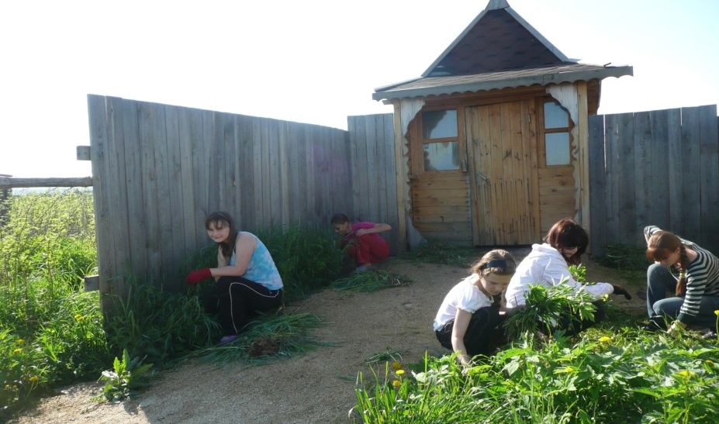
Далее, мы должны преодолеть путь равный 7 км., в район под названием «Бурлаки». Ведь именно на 7 км. протянулось наше удивительное село. Здесь мы сможем испить водицы из колодца, название которому «У дороги».
Все родники пользуются спросом и местные жители, в том числе и школьники, прикладывают много усилий, чтобы сохранить их первозданный вид и сохранить удивительные и полезные свойства воды.
Село, по которому мы путешествовали, находится в Артемовском районе Свердловской области. Добраться до нашего села можно маршрутом 112, из города Артемовского, и 523 маршрутом из г. Екатеринбурга. Стоимость из г.Артемовского – 35 рублей в один конец. Из г. Екатеринбурга - 250 рублей.
Путешествуя по селу можно также посетить самую старую церковь нашего района «Церковь Покрова Божьей матери». Посетить библиотеку, которая находится в «Центре досуга». Посетить парк и мемориал, где установлены памятники героям ВОВ, ушедшим из нашего села. У нас в селе также находится самая старая школа в нашем районе. Ей в этом году исполнилось 122 лет.
Очень надеюсь, что вам всем очень понравится наше село и вы еще не раз посетите его.

